1. 发展基础和面临的形势

一、“十三五”时期能源发展成效

（一）能源转型稳步推进

**能源消费总量稳中有增。**“十三五”时期大兴区经济社会绿色转型发展持续深化。2016年-2019年，大兴区能源消费总量由292.9万吨标准煤增长至330.3万吨标准煤，年均增长4.0%。2020年受新冠肺炎疫情影响，能源需求整体偏弱，能源消费总量为300.5万吨标准煤，呈下降态势。

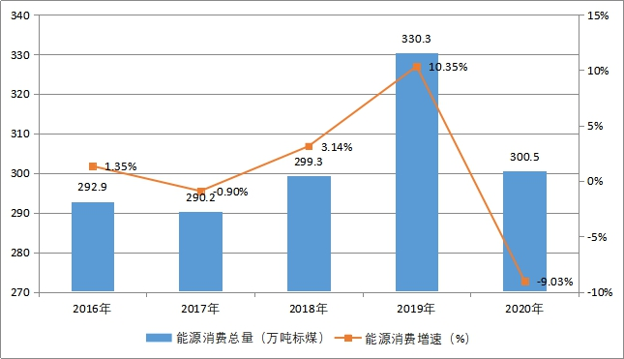

**图1大兴区2016-2020年能源消费总量情况**

**能源消费结构转型升级。**受非首都功能疏解政策影响，部分企业生产外迁、业务量减少，规模以上工业能耗持续下降，第二产业能耗占比逐年下降；随着大兴区商业、服务业的发展，第三产业能耗占比呈上升趋势，2020年占比为42.6%；由于生活水平不断提高，居民生活能耗占比呈刚性增长，2020年达37.8%。第三产业和居民生活用能占比达到全区能源消费总量的80.4%，已成为大兴区能源消费总量的最主要贡献者。

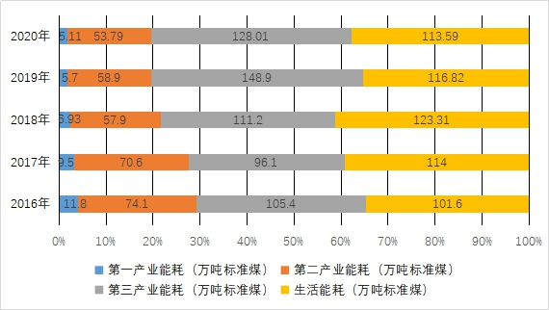**图2大兴区2016-2020年三次产业及居民能源消费情况**

**能源清洁化程度持续提升。**积极落实全市压减燃煤工作部署，聚焦锅炉用煤和民用散煤两大领域，推进燃煤锅炉清洁能源改造以及节能技术和产品的推广应用，完成燃煤锅炉清洁能源改造，完成农村地区158个村庄煤改清洁能源或农民搬迁上楼，全区完成压减燃煤160.7万吨，2017年底全区基本实现“无煤化”。2020年全区电力消费比重达到41.8%；天然气消费比重达到20.1%，比2016年提高6个百分点。可再生能源应用不断深化，新能源和可再生能源利用比例达到13.13%，高于全市平均水平。

**表1 2016年-2020年分品种能源占比变化情况**

| **能源品种** | **2016年** | **2017年** | **2018年** | **2019年** | **2020年** |
| --- | --- | --- | --- | --- | --- |
| **电力** | 40.9% | 44.5% | 42.4% | 39.2% | 41.8% |
| **天然气** | 14.1% | 20.2% | 21.6% | 20.5% | 20.1% |
| **煤炭** | 13.7% | 5% | 0 | 0 | 0 |
| **汽油** | 15.9% | 16.5% | 18.2% | 14.5% | 13.1% |
| **柴油** | 9.1% | 6.7% | 7.4% | 8.5% | 5.8% |
| **煤油** | 0 | 0 | 1.9% | 8.4% | 6.6% |
| **小计** | 93.7% | 92.9% | 89.3% | 82.7% | 87.4% |

**能源利用效率显著提高。**节能降耗工作稳步推进。“十三五”时期，大兴区在实现地区生产总值显著增长的同时，能源消费总量得到有效控制，全区单位地区生产总值能耗呈下降趋势，能源利用效率不断提升，顺利完成了市政府下达的节能目标。全区有序疏解非首都功能，加快产业结构优化升级，构建节能低碳的产业体系。“十三五”期间，累计疏解退出一般制造业企业151家、“散乱污”企业1514家，持续助力并巩固全区能源结构清洁化转型成效。

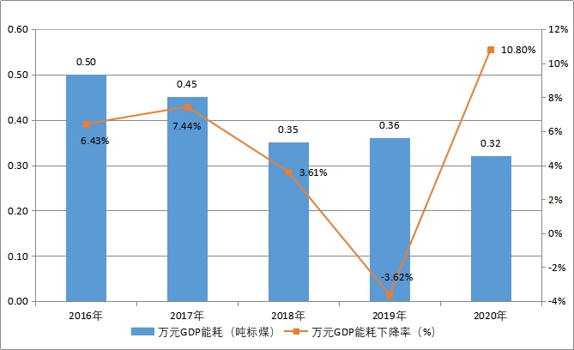

**图3 2016-2020年大兴区万元GDP能耗及下降率**

（二）能源设施保障能力不断提升

**电网结构逐步完善，供电可靠性不断增强。**新、扩建500千伏变电站2座、220千伏变电站5座、110千伏变电站11座，新增变电容量666.4万千伏安，地区总体供电能力同比提升66.1%。全区（不含亦庄）现有500千伏变电站3座，220千伏变电站9座，110千伏变电站36座，电网网架结构得到增强，配电网供电能力有效提升，电力保障水平得到改善。2020年底全区电网最大负荷147.1万千瓦，2016年以来累计供电量达到293.4亿千瓦时。2020年大兴区全社会用电量61.0亿千瓦时，供电可靠率为99.976%。城网户均停电时间16.3小时，农网户均停电时间45.1小时，电力保障能力水平得到有力增强。

**燃气输配系统持续完善。**持续完善燃气输配管网体系建设，有效提升区域燃气供给保障能力。截至2020年底，全区已建天然气门站1座，高压A调压站4座，高压B调压站（箱）6座，次高压A调压站（箱）43座，全区天然气输配五级供气系统基本形成。供气范围覆盖北京大兴国际机场、北京大兴国际机场临空经济区、大兴新城、西红门、旧宫、庞各庄、榆垡、魏善庄、瀛海、采育等地区，有效满足全区生产生活用气需求。

**清洁供热保障能力不断完善。**大力推进清洁采暖设施建设及改造，实现供热无煤化，初步形成绿色清洁、安全高效的区域供热体系。大力推进集中式清洁采暖，大兴新城、各镇中心区基本实现燃气供热。有序开展供热设施节能环保改造与老旧供热管网改造，重点围绕康庄、观音寺供热厂开展烟气余热热泵改造，提升供热能力约55兆瓦，有效改善锅炉热能利用效率。

（三）可再生能源利用再上新台阶

**积极推进屋顶太阳能光伏光热应用。**推进居民及企业用户建筑屋顶太阳能光伏系统建设，重点加强医疗、商业、餐饮等领域分布式光伏应用。截至2020年底，累计实现光伏发电装机规模38900千瓦，累计实现发电11539.6万千瓦时。持续推动城镇居民及公共建筑安装太阳能热水系统，在农村地区开展太阳能采暖、阳光浴室、太阳能热水及太阳能灶等光热应用。

**大力推进地热及热泵系统开发应用。**依托大兴区可再生资源禀赋条件，深入挖掘地热资源潜力，积极开展整村推进式地源热泵改造工程，重点围绕北京同仁堂大兴生产基地等重点工程实施地热及热泵系统建设，截至2020年底，累计增加供热面积382万平方米。因地制宜开展空气源热泵应用，完成5205户农村居民煤改空气源热泵，全区空气源热泵采暖用户累计达到57248户。

**稳步推进生物质能利用。**依托大兴南宫生活垃圾焚烧发电厂推进生物质能应用，南宫生活垃圾焚烧项目年处理垃圾入炉量达30万吨，有效实现地区生活垃圾的资源化利用。持续推进安定循环经济园区建设工作，项目建成后日处理生活垃圾5100吨，发电上网电量每年约为5.9亿千瓦时。

（四）能源惠民发展取得实效

坚持能源惠民工程建设和促进城乡能源清洁发展、改善空气环境质量相结合，大力推进老旧小区能源管线改造、煤改清洁能源、送气下乡等工程，强化重点区域、薄弱环节的能源供给与保障服务水平，城乡居民生活用能品质显著提升。截至2020年底，完成42个老旧小区电力设施改造，完成近6万户居民老旧供热管网改造，建成44座太阳能浴室。实施8.3万农户“煤改电”、4.1万农户“煤改气”工程，累计完成12.4万户农村居民清洁能源改造。持续开展液化石油气“送气下乡”工作，全区“送气下乡”换气站12座，用气户数10.3万户。低保户、五保户、优抚户实施优惠购气，截至2020年底累计换气181.3万余瓶。积极配合市级部门统筹做好全区天然气、电力、油品等能源供应和总量平衡。能源日常运行监测、预警及应急保障水平不断提高，综合调度协调与专项调度机制不断完善，提前制定迎峰度夏、迎峰度冬能源保障方案。

二、“十四五”时期面临的形势与挑战

（一）能源发展适逢新机遇

1.绿色低碳是能源高质量发展的内在要求

绿色低碳代表世界能源的发展方向，也是我国可持续、高质量发展的内在要求。中央财经委第九次会议要求，把碳达峰、碳中和纳入生态文明建设整体布局，实现2030年前碳达峰、2060年前碳中和的目标。控制化石能源总量，优化调整能源结构，提高能源利用效率是大兴区“十四五”时期能源转型的方向。北京市争当碳达峰碳中和“领头羊”的目标，也给大兴能源绿色低碳转型提出新要求，以先进能源生产消费技术为支撑，加快商业模式和体制机制创新，积极探索能源绿色低碳发展路径和模式，是全区能源发展面临的重大课题。

2.能源智能高效发展面临全新战略机遇

展望未来，世界科技变革加速推进，能源革命和数字革命齐头并进。5G、工业互联网、区块链等新一代信息技术渐趋成熟，促进能源领域数字化转型，对能源需求带来深刻影响。以互联网+智慧能源为代表的“新基建”正推动科技势能向产业动能转化，带动我国能源行业的技术创新、产业革新和商业模式变革。实现碳达峰碳中和目标将全面提速能源低碳革命进程，迫切要求提升能源产业基础和产业链现代化水平。

3.经济社会高质量发展激发能源转型新动能

“十四五”时期大兴区服务型、都市型能源需求特征更趋明显，终端能源需求向第三产业和居民生活消费领域转移。北京首都四个战略定位要求大兴区在京津冀协同发展中培育发展新动能，构建新格局。能源转型是大兴区经济持续健康发展的必由之路，是经济转型升级的内在要求，更是推动经济高质量发展的关键。随着重点区域、重点项目建设提速，必将推动能源消费利用方式变革和能源技术、管理服务方式创新，为大兴区能源转型发展增添新动能。

（二）能源转型需面对新挑战

1.能源消费规模刚性增长对保障安全提出新要求

作为北京面向京津冀的协同发展示范区、科技创新引领区、南部国际交往新门户，“十四五”时期是大兴区包括北京大兴国际机场临空经济区、中日国际合作产业园等重点区域的重要建设时期。随着重大项目的陆续完工，经济体量和规模进一步扩大，能源消耗总量亦将保持惯性增长，需要应用新能源、新技术，采取切实可行的措施，建立多能互补、绿色低碳的能源供应保障体系，保障区域能源安全。

2.新能源和可再生能源发展水平仍待提升

“十三五”时期，大兴区新能源和可再生能源利用量占能源消费总量比例由2016年的6.3%提高到2020年的13.13%，高于全市“十三五”期间8%规划目标。对标北京市争当碳达峰碳中和“领头羊”的目标要求，大兴区可再生能源开发利用规模和比重仍需提升。结合实际情况，本地可再生能源开发仍存在诸多制约瓶颈。一是本地可再生能源开发利用品种及领域极为有限，以太阳能光伏发电、光热利用、生物质能发电和地热及热泵系统利用为主，缺乏多元化的资源开发利用条件。二是现阶段可再生能源技术应用的经济优势尚不明显，尚未在全社会形成积极推进可再生能源利用的整体氛围。此外，在北京大兴国际机场及北京大兴国际机场临空经济区、中日创新合作示范区等重点区域建设推进过程中，其新能源和可再生能源的利用规模仍需进一步强化。

3.节能降耗空间收窄绿色发展面临压力增强

大兴区传统工业淘汰退出带来的能耗减量因素明显减弱，挖潜的空间十分有限。住宿和餐饮业受区内大型连锁餐饮企业规模扩大影响，能耗不断增长。常住人口数量逐年增加，居民用能呈刚性增长。受北京大兴国际机场航班增加、疫情结束后国际航班的正常运营、航空公司注册地变更、北京大兴国际机场临空经济区（北京片区）等重大项目落地等影响，能源刚性消费需求将集中释放，给全区能源保障工作带来新的压力，对精细化管理也提出了更高的要求。